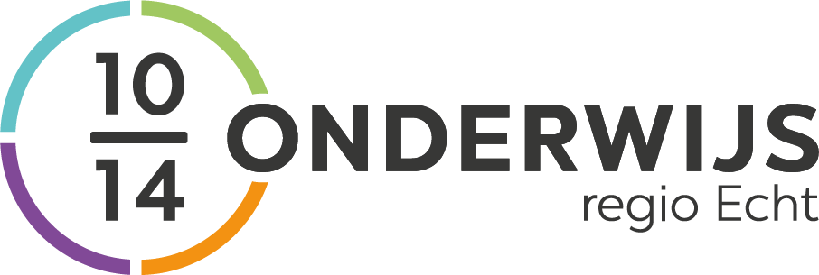

Herfstsignalering
Schooljaar 2026-2027

De aanleiding
Welke ontwikkelingen vormen de aanleiding voor dit initiatief?

- Kennismaken met de VO-omgeving (Connect College)
- Samenwerking/ samen ontwikkelen PO en VO op ondersteuningsvlak/ leerlingenzorg
De opzet met bijbehorende doelstellingen

Wat zijn beoogde doelstellingen van dit initiatief? Waar moet het resultaat aan bijdragen?

Why:
- We stemmen samen af wat nodig is voor een goede start van leerlingen van het PO naar het VO (vanaf groep 7 en 8), zodat we deze leerlingen persoonlijk en continu kunnen begeleiden.
- Zodoende kunnen we beter en effectiever anticiperen op hoe we bepaalde leerlingen kunnen bereiken of benaderen en wat zij bij de start van het VO nodig hebben om de ingezette ontwikkeling door te kunnen trekken.

How:
Medio november (Herfst) en april (Lente) worden er ochtenden gereserveerd om de leerlingen met diverse ondersteuningsbehoeften uit groep 7, 8 en de brugklas te bespreken. De Adviseur Passend Onderwijs (Marieke Raijmakers), samen met de leerling coördinatoren/teamleider/zoco van de brugklas, ontvangen de interne begeleiders/kwaliteitscoördinatoren en eventuele groep 7/8 leerkrachten van de deelnemende PO-scholen.

What:
- APO-er plant bepreekdata en nodigt de betrokken collega’s uit.
- Intern begeleiders/Kwaliteitscoördinatoren/ leerkrachten PO en leerlingcoördinatoren/teamleiders/zoco VO plannen deze data zelf in.
- Leerlingen die besproken worden tijdens de Herfstsignalering worden voorafgaand middels een bestaand format voorbereid.
- Dit format wordt, met handtekening van de ouders, minimaal een week voorafgaand aan de bespreking verstuurd aan de APO-er.
- Tijdens de bespreking worden de aangevraagde leerlingen besproken.
- Tijdens de bespreking maakt de APO-er de notulen. De adviezen/ handreikingen worden met elkaar besproken en gedeeld.
- Na afloop van de bespreking kunnen er vervolgacties worden afgesproken: vervolggesprek(ken), observaties etc.
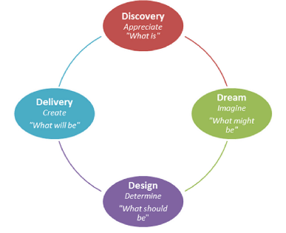

Discovery
De scholen in de regio tonen al meerdere jaren een groeiende belangstelling voor deelname aan de Herfstsignalering. PO‑scholen weten het Connect College en de Adviseur Passend Onderwijs goed te vinden en ervaren de bijeenkomsten als waardevol voor een zorgvuldige overdracht. Deze brede betrokkenheid bevestigt de behoefte aan een structurele, gezamenlijke aanpak rondom de overgang PO–VO.
Dream
We streven naar een soepele, goed voorbereide overgang van leerlingen van groep 7 en 8 naar het voortgezet onderwijs. Door leerlingen tijdig en zorgvuldig te bespreken, creëren we optimale ontwikkelkansen en continuïteit in ondersteuning. Ons ideaalbeeld is een regionale samenwerking waarin PO en VO gezamenlijk bepalen wat leerlingen nodig hebben om hun ontwikkeling voort te zetten, ongeacht naar welke VO‑school zij doorstromen. Ook leerlingen die mogelijk naar België of een andere VO‑school gaan, worden meegenomen in deze brede, onafhankelijke blik.
Design
De Herfstsignalering wordt vormgegeven als een gestructureerd overleg tussen PO en VO. De Adviseur Passend Onderwijs, leerlingcoördinatoren, teamleiders en zoco’s bespreken samen met intern begeleiders, kwaliteitscoördinatoren en leerkrachten de ondersteuningsbehoeften van leerlingen uit groep 7, 8 en de brugklas. Tijdens deze gesprekken worden zowel korte‑termijnbehoeften (voortgang in de basisschoolperiode) als lange‑termijnbehoeften (overgang naar en start in het VO) in kaart gebracht. De gesprekken zijn gericht op handelingsgerichte advisering, gezamenlijke verantwoordelijkheid en een doorlopende ondersteuningslijn.
Deliver

In de uitvoeringsfase wordt de Herfstsignalering concreet vormgegeven en uitgevoerd. De Adviseur Passend Onderwijs plant de overlegmomenten, nodigt de betrokken collega’s uit en bewaakt het proces. De PO‑scholen en de VO‑vertegenwoordigers plannen hun deelname op een van de beschikbare data en bereiden de in te brengen leerlingen zorgvuldig voor met behulp van het bestaande format.
Minimaal een week voorafgaand aan het overleg ontvangt de Adviseur Passend Onderwijs de ingevulde formats, voorzien van oudertoestemming. Tijdens de bijeenkomst worden de aangemelde leerlingen systematisch besproken. De Adviseur Passend Onderwijs maakt een helder en volledig verslag waarin ondersteuningsbehoeften, adviezen en afspraken worden vastgelegd.
Na afloop worden eventuele vervolgacties uitgezet, zoals een aanvullend gesprek, observatie of afstemming met externe partners. De gemaakte afspraken worden gedeeld met de betrokken PO‑school en waar nodig aangevuld in vervolgoverleggen. Hiermee wordt de continuïteit van ondersteuning richting de overgang naar het VO geborgd.
Deelnemende scholen
PO-scholen in de regio Echt én scholen buiten de regio die afgelopen jaren leerlingen aangeleverd hebben, krijgen een uitnodiging om deel te nemen aan de Herfstsignalering.
We laten sinds schooljaar 2024-2025 de Herfstsignalering plaatsvinden met gemengd deelnemende besturen en scholen.
In oktober/november zijn er 7 momenten waarop PO-scholen zich kunnen aanmelden om deel te nemen aan de Herfstsignalering en dit wordt nog eens herhaald in maart/april.
Door dit moment zelf te kiezen, zullen er meer leerkrachten aanwezig kunnen zijn. Ook leert men nieuwe collega’s kennen doordat er niet meer in clusters gewerkt wordt.

Het Connect College is de deelnemende VO-school. Adviseur passend onderwijs Marieke Raijmakers is het aanspreekpunt en hiermee kun je ook gedurende het schooljaar in contact gaan over leerlingen.
De leerlingcoördinatoren Mike Hos (brugklas vmbo) en Yvo Aerts (brugklas havo/vwo), teamleiders en zoco sluiten ook afwisselend aan.

Relevante uitwerkingen vanuit de evaluatie eind 2026
Ook VO‑scholen buiten de regio vragen om aan te sluiten om mee te denken over passende ondersteuning voor leerlingen.

Handreikingen voor de PO-school om te beslissen welke leerlingen ze inbrengen
Met betrekking tot het sociaal-emotioneel functioneren:
- Leerlingen die worden of werden gepest.
- Leerlingen die als risicoleerlingen worden gezien vanwege hun prestaties, gedrag of werkhouding.
- Leerlingen van wie bekend is dat er grote problemen zijn in de thuissituatie.
- Leerlingen die zich zorgen maakten bij de overstap naar het voortgezet onderwijs.
- Leerlingen die gezondheidsproblemen hebben, waarmee op school rekening moet worden gehouden.
- Leerlingen die regelmatig ernstig probleemgedrag vertonen, bijvoorbeeld agressief gedrag.
- Leerlingen met een gediagnosticeerde aandoening als adhd, autisme of een andere (psychiatrische) aandoening.

Met betrekking tot leerproblemen/ didactische hindernissen:
- Leerlingen met een zwakke lees- en/of rekenvaardigheid.
- De leerlingen die het Nederlands niet goed beheersen.
- Excellente leerlingen
- Zittenblijvers. Dit is belangrijk, daar onderzoek aantoont dat deze leerlingen het risico lopen in het VO voortijdig uit te vallen.

Afspraken en aandachtspunten
- Voor iedere leerling wordt het format vooraf zo concreet mogelijk ingevuld. Alle formulieren moeten uiterlijk een week voor het overleg verzonden zijn aan de Adviseur Passend Onderwijs. Denk hierbij aan de handtekening van ouders. Zonder handtekening mag een leerling niet besproken worden. Indien het niet lukt een handtekening van ouders te krijgen, neem dan rechtstreeks contact op met de Adviseur Passend Onderwijs, we kunnen samen bespreken hoe we dit oplossen.
- Tijdens de bijeenkomst is het de bedoeling dat de intern begeleider/kwaliteitscoördinator de hele bijeenkomst aanwezig is waarvoor men zich heeft aangemeld en indien mogelijk ook de leerkracht(en) van de ingebrachte leerling(en).
- Tijdens de bijeenkomst maakt de Adviseur Passend Onderwijs een verslag van hetgeen er besproken en afgesproken is. Dit verslag zal kort na de bijeenkomst met de basisschool gedeeld worden en aangevuld worden tijdens eventuele vervolgafspraken.
- Indien een basisschool informatie wil over een brugklasser, dan kijkt Connect College hiervoor of ouders toestemming hebben gegeven. Zonder deze toestemming mag deze informatie niet gedeeld worden!
- Wees er bedacht op dat ook (juist!) leerlingen van groep 7 besproken kunnen worden, vooral in april. Dat geeft ons voldoende tijd om deze leerling in beeld te brengen en goed voor te bereiden op de overstap naar het VO.
- Ook leerlingen waarvan men weet/denkt dat deze naar België gaan of een andere VO-school dan het Connect College, maar waar wél zorgen over zijn, mogen besproken worden. De rol van de Adviseur Passend Onderwijs is onafhankelijk.
- Mochten er gedurende het schooljaar (buiten de Herfstsignalering om) nog vragen zijn over leerlingen waarbij men de betrokkenheid van de Adviseur Passend Onderwijs kan gebruiken, dan mag er altijd rechtstreeks contact met haar opgenomen worden.

Concrete data
Voor schooljaar 2026/2027 zijn de volgende data beschikbaar om aan te melden voor de Herfstsignalering:
(Deze worden nog in samenspraak met de Adviseur Passend Onderwijs gepland in oktober/november en februari/maart)

Financiering:
Elk jaar in november zullen de leerlingcoördinatoren van het Connect College voor enkele dagen vrij geroosterd moeten worden, net zoals de kwaliteitscoördinatoren en leerkrachten groep 7/8. Daarnaast zal de Adviseur Passend Onderwijs een grote rol hebben in de afspraken rondom de herfstsignalering.
Bronnen
Kwaliteitskaart ‘De leerling centraal bij overgang PO-VO’ van School Aan Zet
Hattie, J. & Timperley, H. (2007). The power of feedback. Review of Educational research. Maart 2007

